
华南理工大学附属第六医院
佛山市南海区人民医院
院务公开公布栏
签发人：吴毅 2023年第251期（总2492期） 2023.12.6

佛山市南海区人民医院服务管理科
拟招标采购项目公示

为了使招标采购工作更加公平、公正、透明，现将我院服务管理科近期拟招标采购项目进行公示（见附件），公示期为2023年12月6日～2023年12月15日，欢迎具备资质的公司将计划参与的项目资料发送至我院服务管理科邮箱（nhrmyyfwglzx@126.com），邮件格式如下：
一、“主题”注明：项目名称
二、邮件正文：包括公司全称、联系人、联系电话
三、供应商提供附件：
包括项目资料、注册证、经销商三证（营业执照、经营许可证、税务登记证）、公示价格、全球数字健康资料、互联网数字化平台等
四、邮件模板：
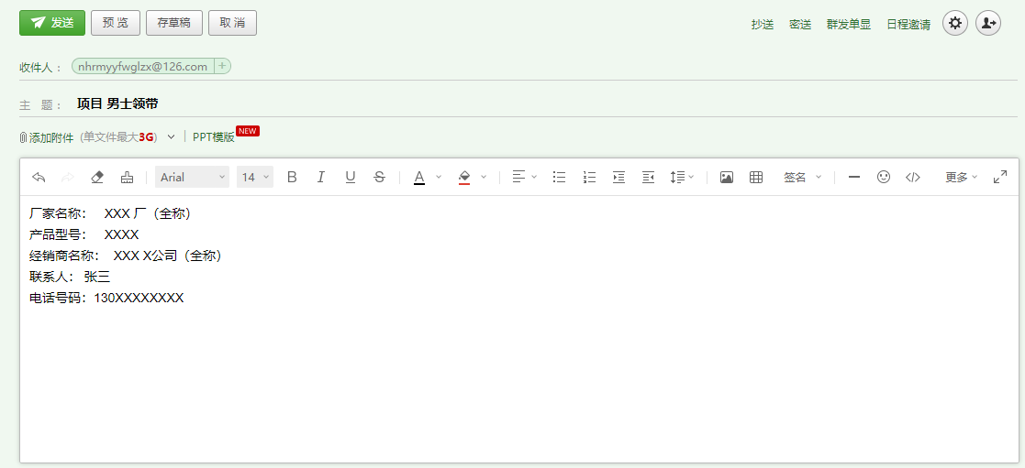

有意向者请联系服务管理科。
联系人：陆女士、林女士；联系电话：0757-66821780。

附件：佛山市南海区人民医院服务管理科拟采购项目表

佛山市南海区人民医院
2023年12月6日

附件
佛山市南海区人民医院服务管理科拟采购项目表
序号 | 名称 | 数量 | 项目需求
1 | 医院服务综合管理项目—南海区人民医院互联网+全病程管理项目 | 1项 | 一、服务内容  （一）互联网+孕产关爱全病程管理，服务内容包括实现”在线随访“+“居家康复”+“线上复诊”+“引导二次入院诊疗”的连续性闭环服务体系；通过线上+线下、院内+院外相结合的一站式就医服务流程，最终实现孕妈离院不离医。健康管家具体服务内容包括但不限于为孕产妇进行陪诊服务等工作。  （二）互联网+体检全周期管理服务平台建设和患者管理服务项目，服务内容包括建立健全“互联网+”连续医疗健康服务体系，给我院广大改善型医疗诉求患者提供以主管医师+多角色医护团队（含健康管理师）共同组成全病程管理 MDT 团队,向患者提供“线下+线上”、“院内+院外”、“单次到周期”、“随机到专属”的全病程管理服务。健康管家具体服务内容包括但不限于协助体检顾客进行陪诊服务等工作。  （三）专科专病全病程管理管家服务。健康管家具体服务内容包括但不限于为中心提供患者入组数量录入，在病区内进行入组患者文书资料登记、进行随访电话提醒业务，包括回复、复诊提醒、检查预约、随访跟踪等。协同制作健康科普资料，协助对完成随访跟进患者的资料归档，协助搭建医院与线上客户的沟通服务平台等工作。  二、相关要求  （一）曾经有三家及以上三级医院开展相关项目的经验。  （二）价格优惠，售后服务优，团队有良好的沟通机制。  （三）公司应持有产品注册证、经销商三证（营业执照、经营许可证、税务登记证）、公示价格、全球数字健康资料、互联网数字化平台等。  （四）定期进行患者满意度的调查，有满意度评价奖惩制度。

